课题：8.4 力的作用是相互的
教学目标
1、知识与技能
（1）通过观察和分析，认识到力的作用是相互的。
（2）通过讨论，认识到施力物体同时又是施力物体。
2、过程与方法
通过“活动 8.7 物体在施力的同时是否也受力”，培养团队合作精神，并使社交和表达能力得到一定的提高。
3、情感 、态度和价值观
通过观察、分析“物体在施力的同时是否受力”，使学生体会到学习物理的乐趣，在实验中培养学生实事求是的科学态度。
教学重点
力的作用是相互的。
教学难点
相互作用力的关系
教学器材：弹簧测力计、铅笔、磁铁、小车、铁块
教学过程
一、倒入课题
2021年10月16日，在酒泉长征二号火箭发射神舟十三号载人飞船圆满成功！燃气向下喷出，火箭向上运动。
端午赛龙舟，人向后划水，龙舟向前奋进。
这些现象的原理是什么？
二、导学阶段
（一）力的作用是相互的
力是物体对物体的作用，当施力物体对受力物体施加力的作用时，施力物体是否也同时受到力的作用呢？
拳击运动员主动出击，对手被打倒，说明只有对手才能受到力的作用！
飞来的足球被我用头顶出去，我的头也痛，说明足球受力的同时，我的头也受到足球的作用。
你赞成谁的观点？你能列举哪些实例来进一步证实这种观点？
引导学生自己动手实验：物体在施力的同时是否受力
实验1 如图所示，用手指压铅笔尖，你的手有什么感觉？
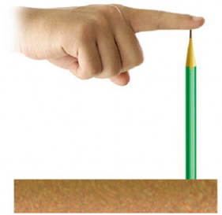
手痛！笔尖对手指有力的作用。施力物体是笔尖，受力物体是手指。
实验2 如图所示，小华和小明穿着旱冰鞋静止在地面上。如果小华用力推小明，会发生什么现象？
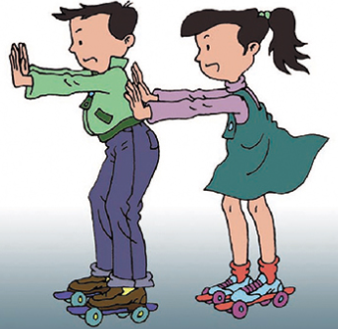
小明向前运动，小明受到小华力的作用；小华向后运动，小华受到小明力的作用。
实验3 如图所示，将固定的磁体的小车向固定的铁块的小车靠近，至一定距离后释放，固定的小车会运动吗？
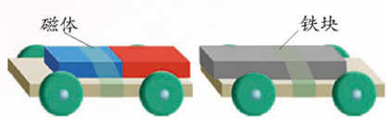
磁体向铁块运动，磁体受到铁块力的作用；铁块向磁体运动，铁块受到磁体力的作用。
交流实验中观察到的现象，并讨论这些现象说明了什么问题。
大量事实说明，一个物体对另一个物体有力的作用时，另一个物体也同时对这个物体有力的作用，即力的作用时相互的。
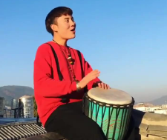

用手拍鼓面，施力物体是手，受力物体是鼓面，鼓面振动；
由于力的作用时相互的，鼓面对手有力的作用，手痛。
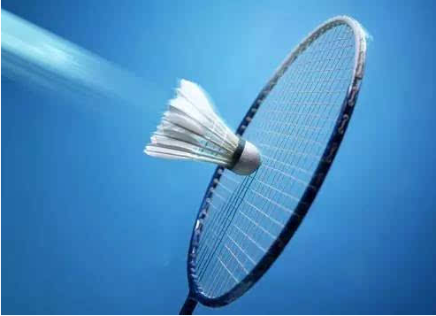
用羽毛球拍打球，施力物体是球拍，受力物体是羽毛球，羽毛球受力运动；
由于力的作用时相互的，羽毛球对球拍有力的作用，球拍网发生弹性形变。
（二）读一读 奇思妙想
小明梦见他和小华被困在一个结冰的池塘中间，他们的小船停在非常光滑的冰面上，由于没有摩擦，他们无法推动小船，后来，他们想出了一个奇妙的方法——把行李向后扔出去（如图所示），小船居然运动起来了！正当他们欢呼雀跃的时候，小明醒了。
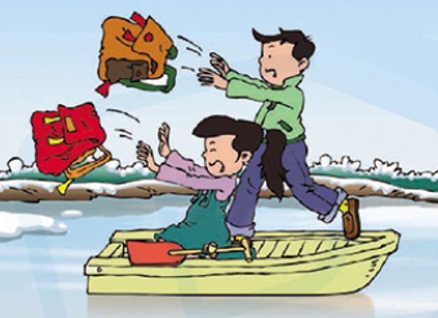
后来，小明把自己的梦告诉了科学家爷爷。爷爷充分肯定了他的奇思妙想，并告诉他，帮助人们实现飞天梦想的火箭正是应用了这一原理。
飞天梦想的火箭工作原理：火箭喷出的高温、高压燃气的同时，燃气也对火箭施加了推动力。
你认为小明的妙想运用了力的什么性质？
力的作用是相互的。
（三）探究相互作用力的关系
如图所示，取A、B两个弹簧测力计，平放在水平桌面上，让它们互相钩挂在一起，然后用两只手分别向左、向右边拉。同时观察两个弹簧测力计所显示的拉力的大小。
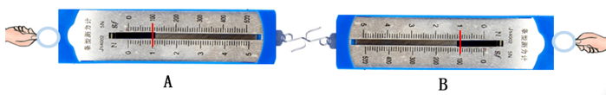
如图所示，弹簧测力计A的示数为 N 。弹簧测力计B的示数为 N。
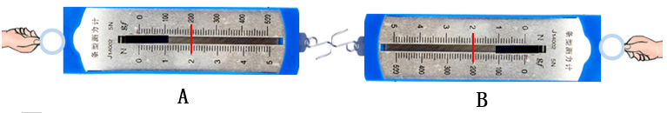
如图所示，弹簧测力计A的示数为 N 。弹簧测力计B的示数为 N。
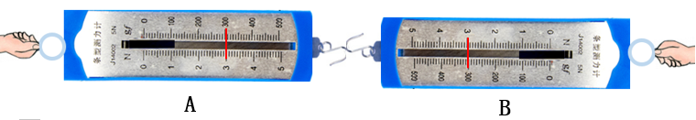
如图所示，弹簧测力计A的示数为 N 。弹簧测力计B的示数为 N。
实验表明，相互作用力的关系是：大小 相等 ，方向 相反 分别作用在 两个 不同的物体上。
三、板书设计
物体在施力的同时是否受力：一个物体对另一个物体有力的作用时，另一个物体也同时对这个物体有力的作用，即力的作用时相互的。
相互作用力关系：大小相等，方向相反，且作用在同一直线上，分别在两个物体上。

力的作用是相互的

四、课堂练习
1．下列说法不正确的是 ( )
A．地球吸引物理课本，物理课本也吸引地球
B．磁体吸引铁块，铁块吸引磁体
C．人站立时对地面有弹力，地面对人有弹力
D．摩擦力没有相互作用力
2．下列物体所受力的相互作用力不是弹力是 （ ）
A. 手按皮球的力
B. 人坐在椅子上受到椅子的支持力
C. 磁铁吸引铁钉的力
D. 跳水运动员对跳板的压力
3．下列不是利用相互作用力的是 （ ）
A. 人游泳向后划水
B. 赛龙舟向后划水
C. 火箭发射向后喷出燃气
D. 用力将足球踢进球门
4．李明站立在水平地面上对地面的压力的相互作用力是 （ ）
A. 李明所受到的重力
B. 李明对地球的吸引力
C. 地面对李明的支持力
D. 李明对地面的压力
5．关于相互作用力，下列说法正确是 ( )
A．相互作用力大小不等
B．相互作用力方向相同
C．相互作用力互为施力物体
D．相互作用力只有一个受力物体
参考答案：1.D；2.C；3.D；4.C；5.C。

五、作业P58T2
家庭作业P58T1、T3

教学反思：

。

